Рекомендации родителям (законным представителям) обучающегося колледжа при обучении по образовательным программ среднего профессионального образования с применением электронного обучения и дистанционных образовательных технологий

Информация о сроках и порядке перехода колледжа на обучение с использованием дистанционных образовательных технологий, о порядке сопровождения образовательного процесса размещена на официальном сайте колледжа http://ptpt39.ru в разделе Дистанционное обучение.
Реализация образовательных программа с применением электронного обучения и дистанционных форм обучения организована на сайте колледжа в системе дистанционного обучения.
Алгоритм работы:
- По расписанию занятий, расположенному на сайте колледжа, обучающийся осваивает учебный материал и выполняет задания, расположенные в системе дистанционного обучения колледжа
- Учебный материал содержит теоретическую информацию и задание для выполнения.
- Выполненное задание необходимо отправить преподавателю на электронный адрес или соц.сети, указанные в задании.
- В случае необходимости обучающиеся или родители могут обратиться к преподавателю по изучаемой теме по электронной почте, соц. сетям или по телефону.
- Обучение должно быть ежедневным.
- Контроль за успеваемостью можно осуществлять по электронному журналу.
В случае невозможности обучения на дому (отсутствие технических средств обучения) обучающиеся могут быть заселены в общежитие колледжа и им будет предоставлен доступ в компьютерный класс колледжа.
По вопросам реализации образовательных программ в дистанционной форме можно обращаться по телефону 8(40158) 3-58-78, 8(40158) 3-52-70 или направить обращение по эл.почте: dir-pl21@mail.ru.
Кроме того, информирование обучающихся и родителей (законных представителей) об организации образовательного процесса, карантинных ограничениях, порядке их реализации осуществляется классными руководителями как в телефонном режиме, так и с использованием электронных ресурсов.

Инструкция по доступу к дистанционному обучению.
- Для доступа к ресурсу запускаем браузер (программа для доступа в интернет) установленный на вашем Персональном компьютере с помощью кнопки открыть либо двойного щелчка левой кнопкой мыши по ярлыку программы. (Google Chrome, Opera, Mozilla FireFox и т.д.).
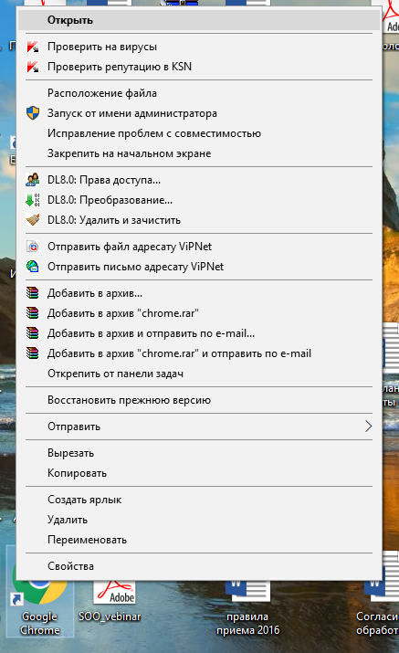
- Вводим адрес сайта ptpt39.ru в поисковой строке вашего браузера нажимаем клавишу Enter для последующего открытия сайта.
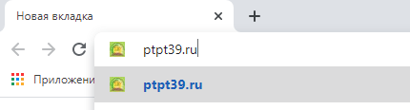
- Переходим в раздел Студентам – Дистанционное обучение
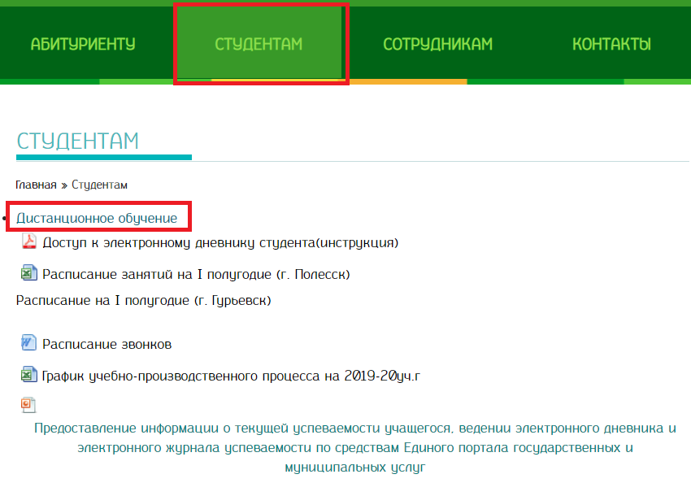
- Выбираем отделение, курс, и группу в которой учимся.
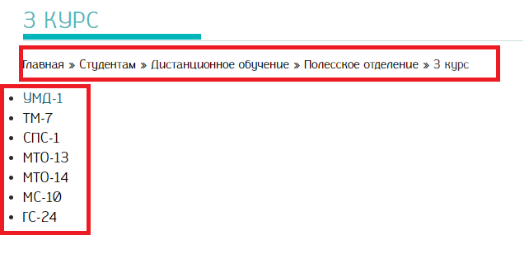
- В выбранном далее окне предмета вы найдёте материал для изучения и задание, размещённые преподавателем согласно расписания на определённый учебный день
- Знакомимся с темой, выполняем задание и отправляем выполненное задание на контактный адрес преподавателя приложенный к данному заданию или иным доступным для вас способом.

Расписание занятий размещено на сайте колледжа в разделе Студентам – Дистанционное обучение (см. рис.)

